Mừng xuân Quý Mão 2023
Từ xa xưa đến nay, mỗi dịp Tết đến xuân về, người người nhà nhà lại chuẩn về những nồi bánh chưng rất to để đón Tết. Bánh chưng là biểu tượng không thể thiếu trong dịp Tết cổ truyền.
Hôm nay ngày 11 tháng 01 năm 2023. Trường mầm non Cao Dương II đã phối hợp với phụ huynh học sinh tổ chức các hoạt động trải nghiệm cho trẻ gói bánh trưng. Hoạt động trải nghiệm mang đến niềm vui cho các con, cho giáo viên và phụ huynh.
Sau đây là một vài hình ảnh hoạt động trải nghiệm của cô, trò và phụ huynh trường Mầm non Cao Dương II- Thanh Oai- Hà Nội.

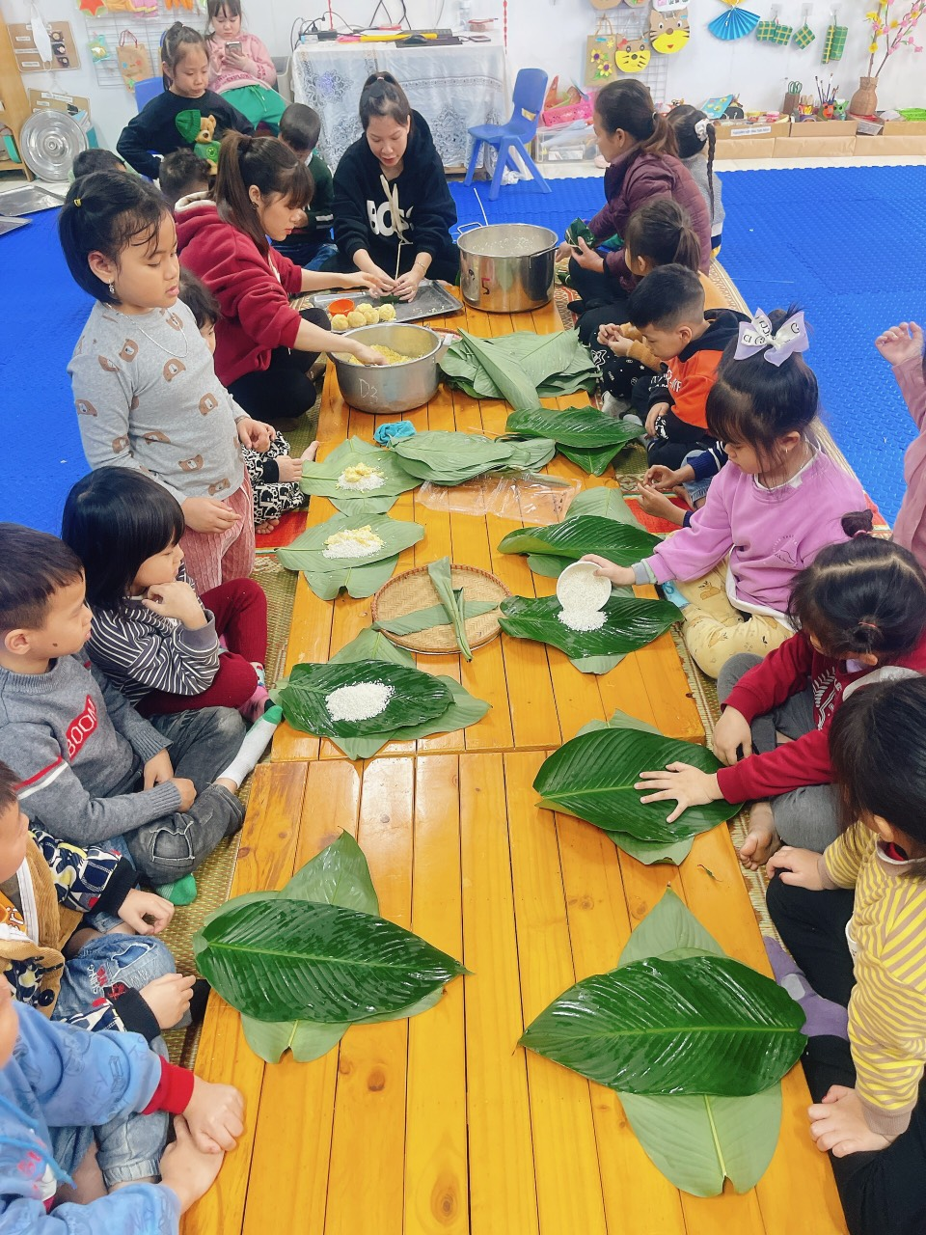
Cô và trẻ lớp 5 tuổi A2
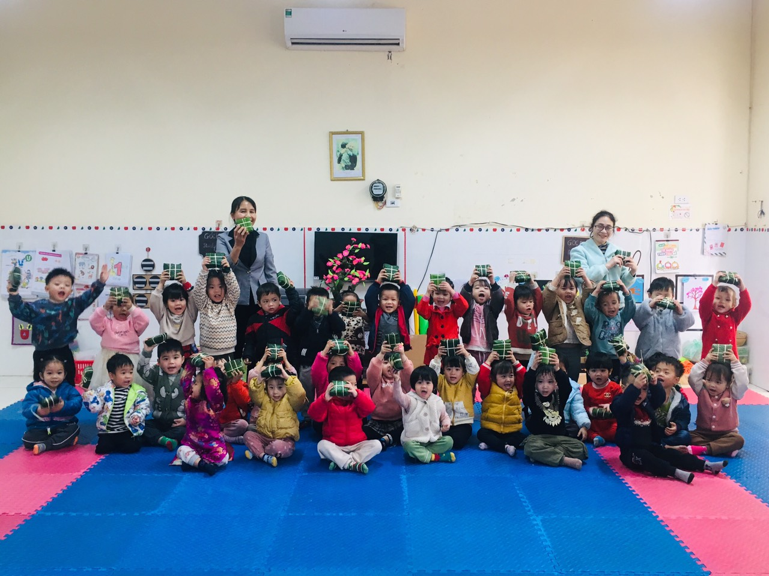
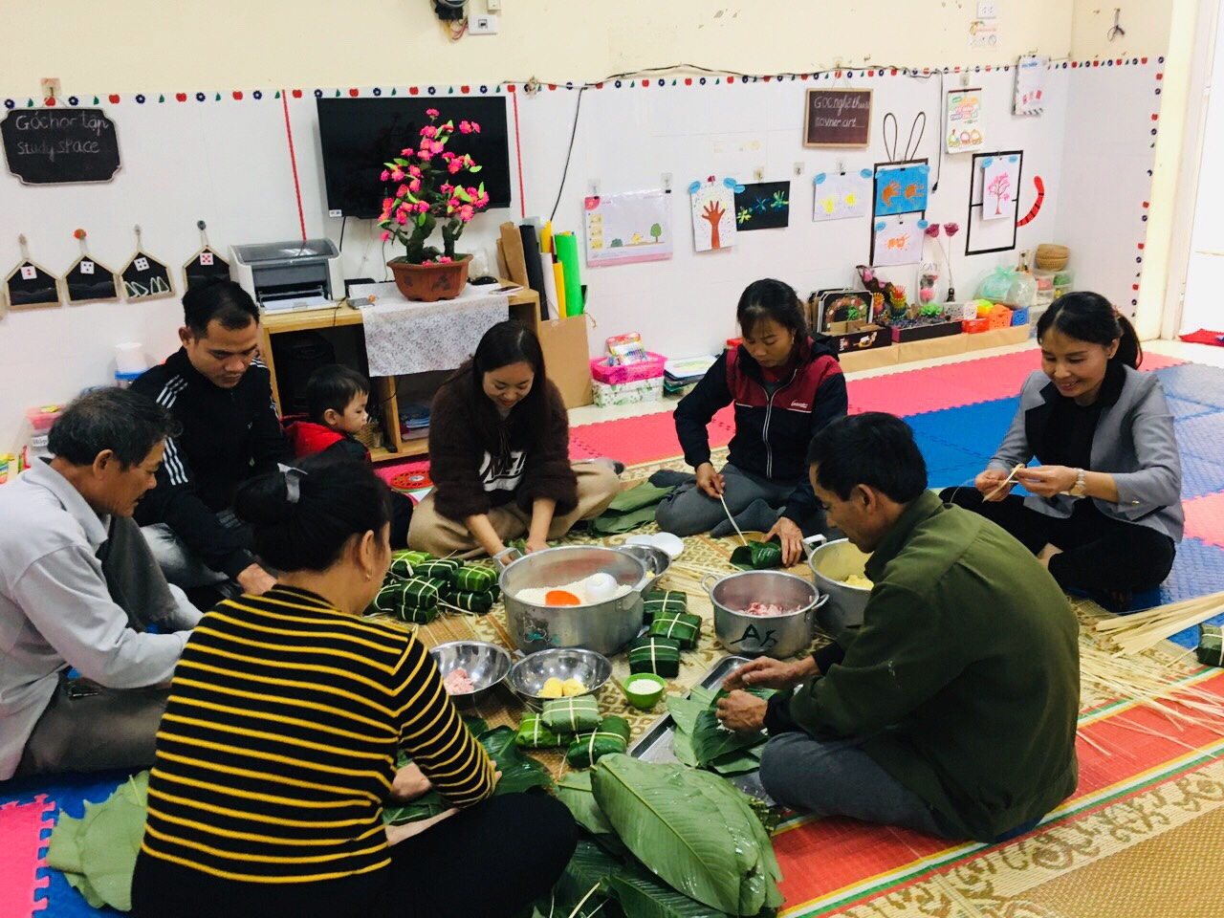
Cô và trẻ lớp 3 tuổi C1

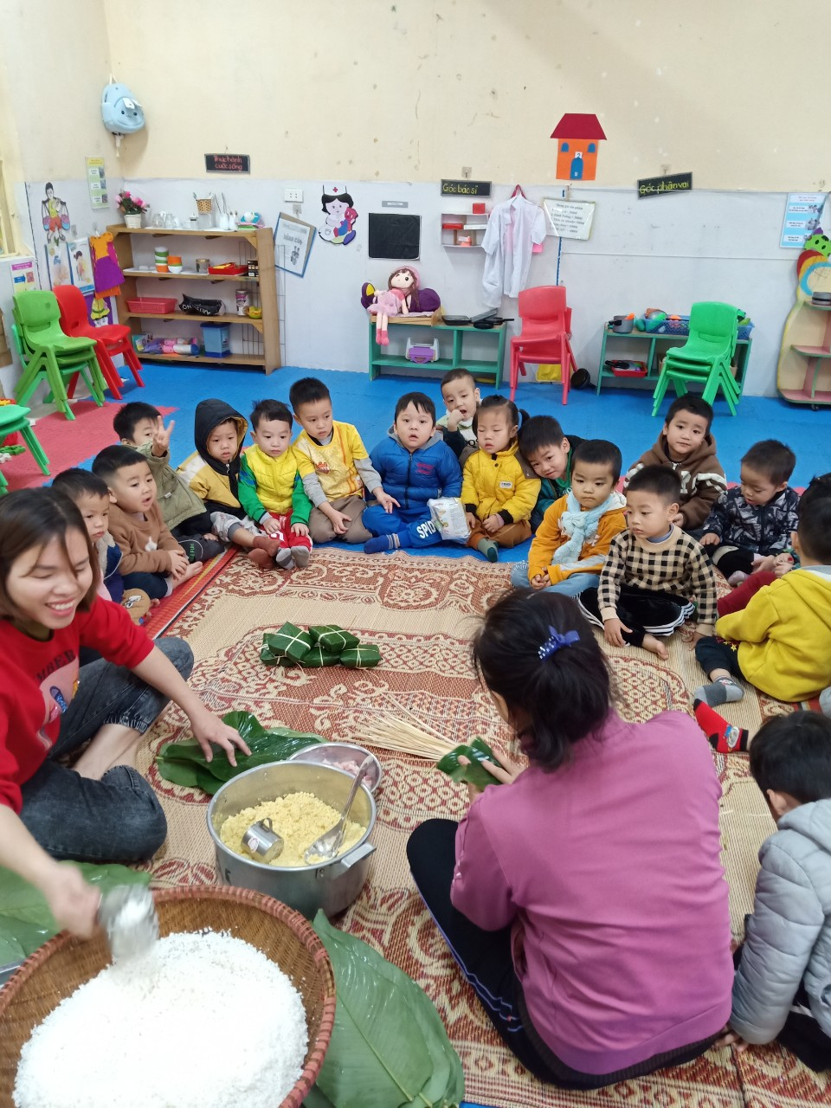
Cô và trẻ lớp 3 tuổi C3
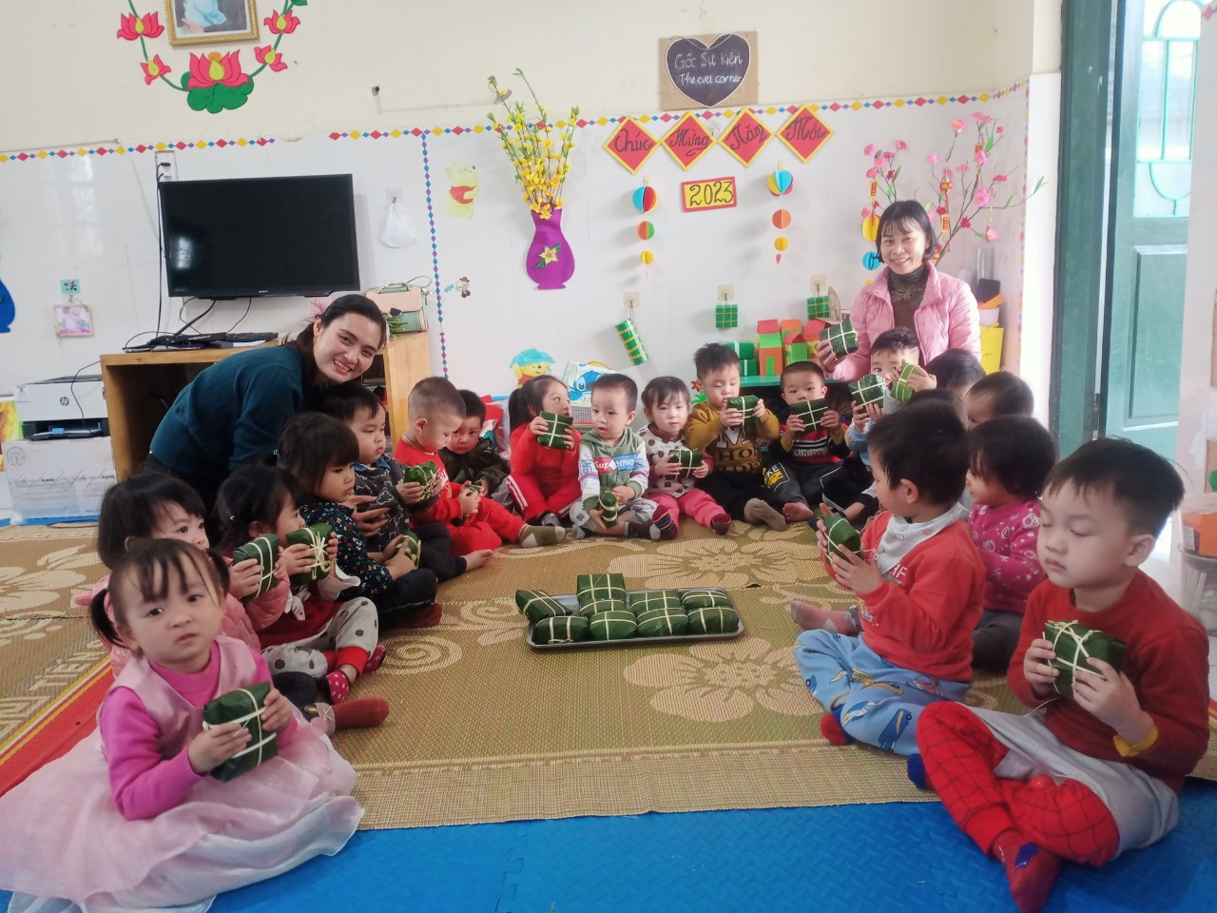
Cô và trẻ lớp nhà trẻ D1

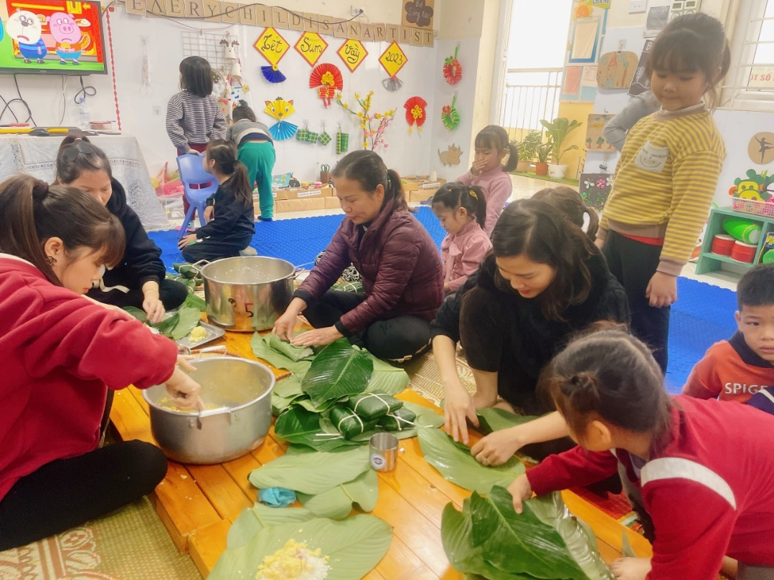
Cô và trẻ lớp 5 tuổi A2

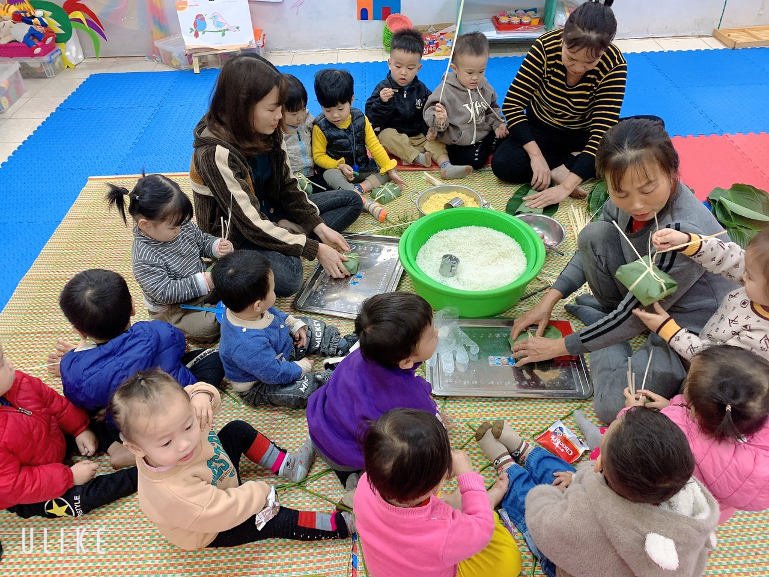
Cô và trẻ lớp nhà trẻ D3
Thay mặt nhà trường xin gửi lời sức khỏe tới tập thể sư phạm nhà trường và toàn thể PHHS, các con yêu quý luôn mạnh khỏe và bình an, đón tết Quý Mão vui vẻ và an toàn.
Nguồn :Trường mầm non Cao Dương II

